Çemberleri noktalardan birleştirip dört tanesini kırmızıya boyayınız.

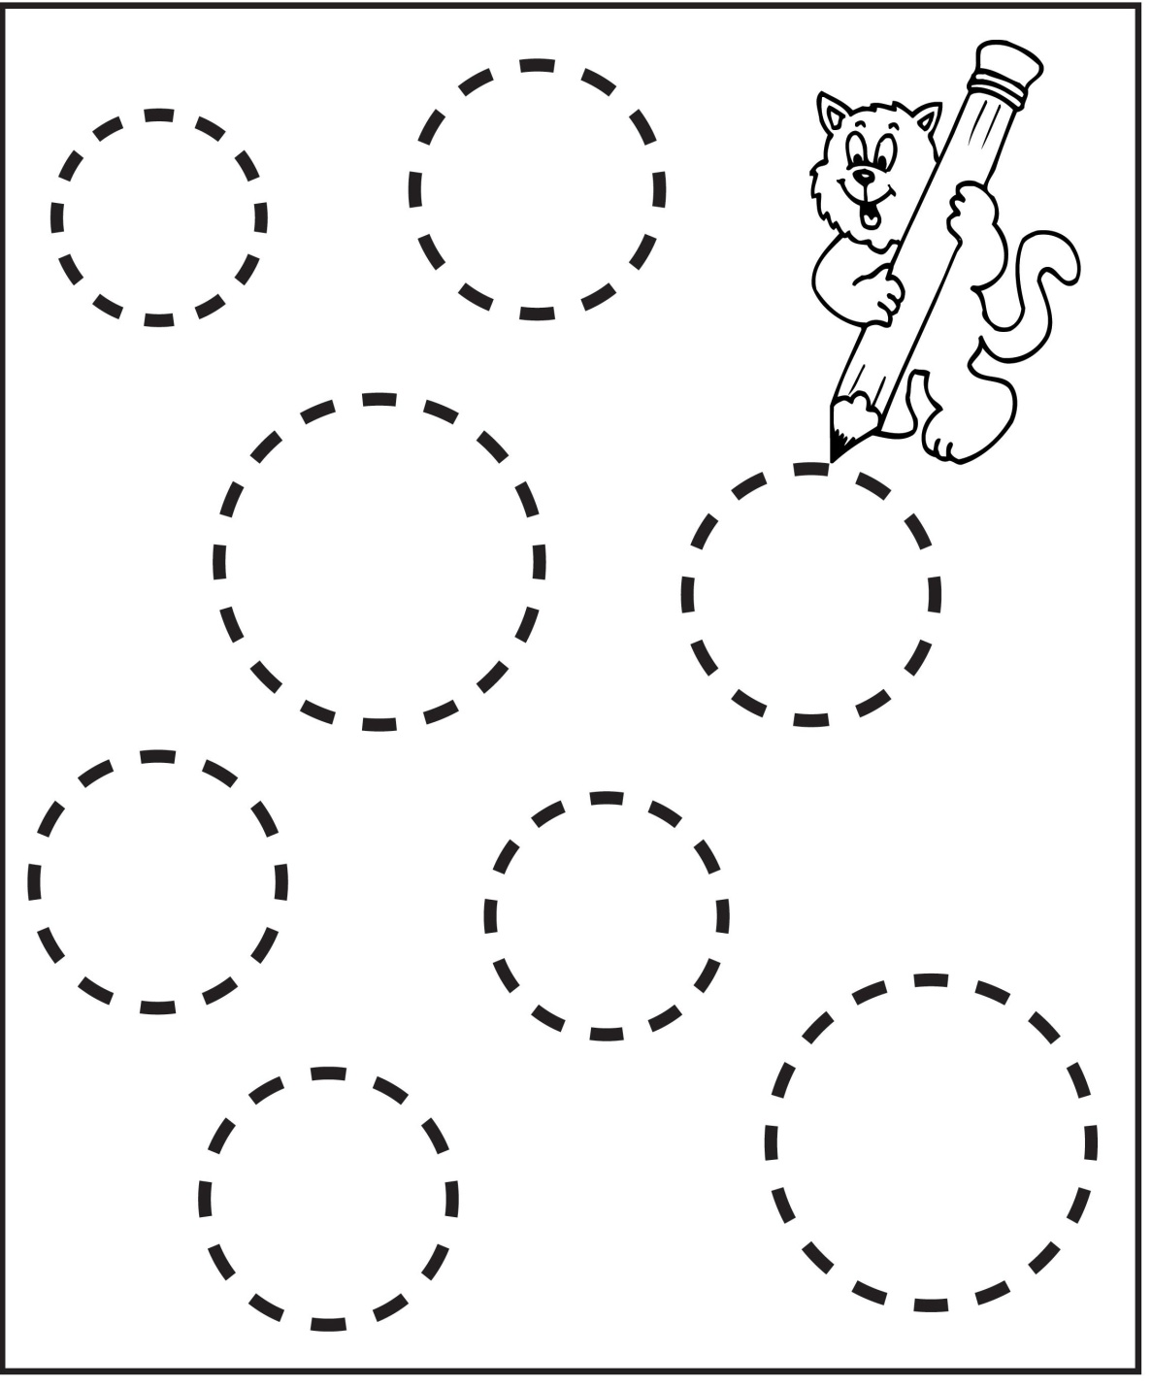

3. rakamını maviye, 4 rakamını ise sarıya boyayınız.

